|  |  |
| --- | --- |
| Департамент образования Ярославской области  Государственное профессиональное образовательное автономное учреждение  Ярославской области  «ЯРОСЛАВСКИЙ ПРОМЫШЛЕННО-ЭКОНОМИЧЕСКИЙ КОЛЛЕДЖ  им. Н.П. Пастухова» | |
| **Отчет по УЧЕБНОЙ практике**  **ПМ.02 Осуществление интеграции программных модулей**  УП.02.09.02.07.19ИП2.15 | |
|  | Студент  ___________________И.Е. Новикова  «____» апреля 2021 г. |
| Руководитель практики  ___________________ Е.О. Куксов  «____» апреля 2021 г. |
| 2022 | |

Оглавление

**Практическая работа №1.1**

**Тема:** Создание базы данных.

**Цель работы:** По заданной схеме данных разработать базу данных, создать и сохранить скрипт с БД.

**Ход работы:**

Для того, чтоб можно было внести изменения в таблицы базы данных во время работы, проделайте следующее:

1. Выберите в главном меню пункт «Параметры» (рисунок 1).

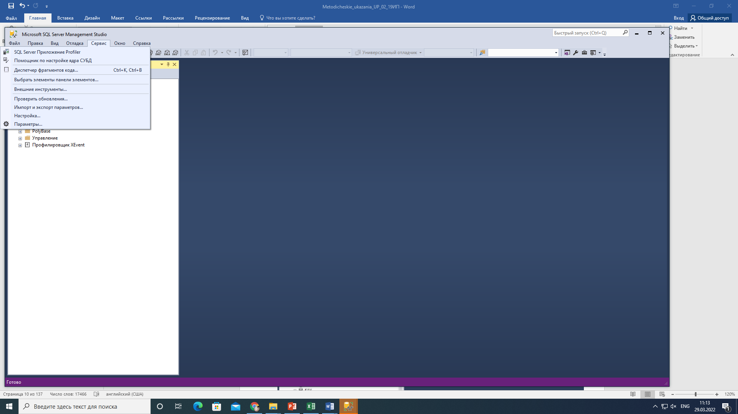

Рисунок 1. Главное меню.

1. Выберите в главном меню пункт «Параметры» (рисунок 1-2).

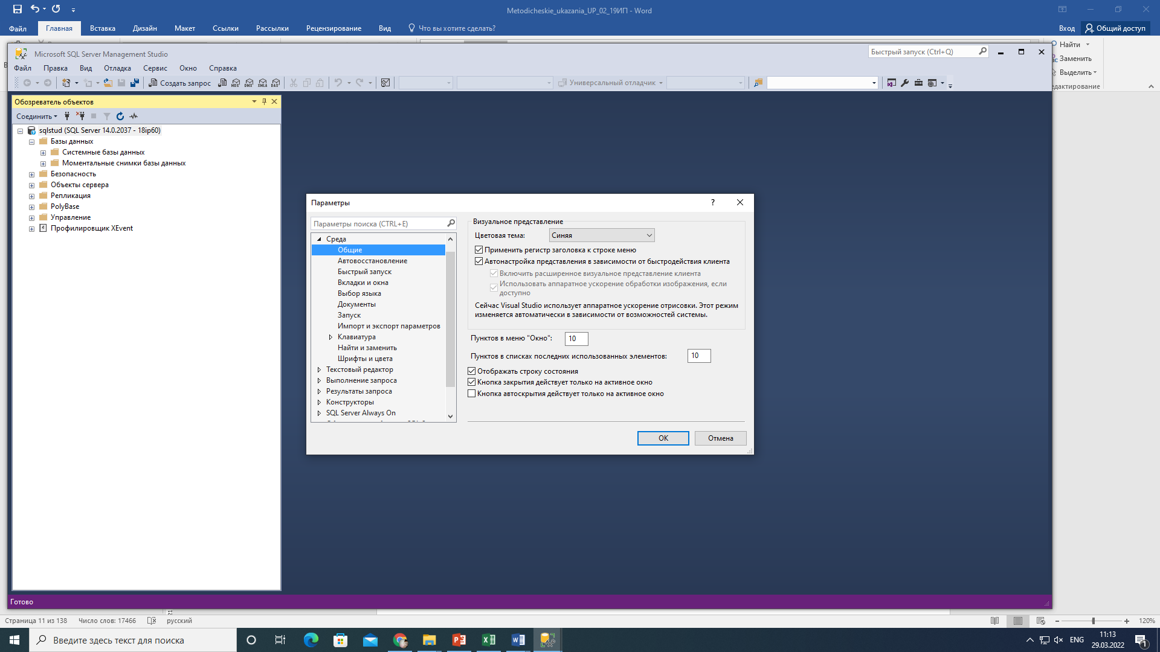

Рисунок 2. Окно «Параметры».

1. Убрали галочку у пункта «Запретить сохранение изменений, требующих повторного создания таблиц» (рисунок 3-4).

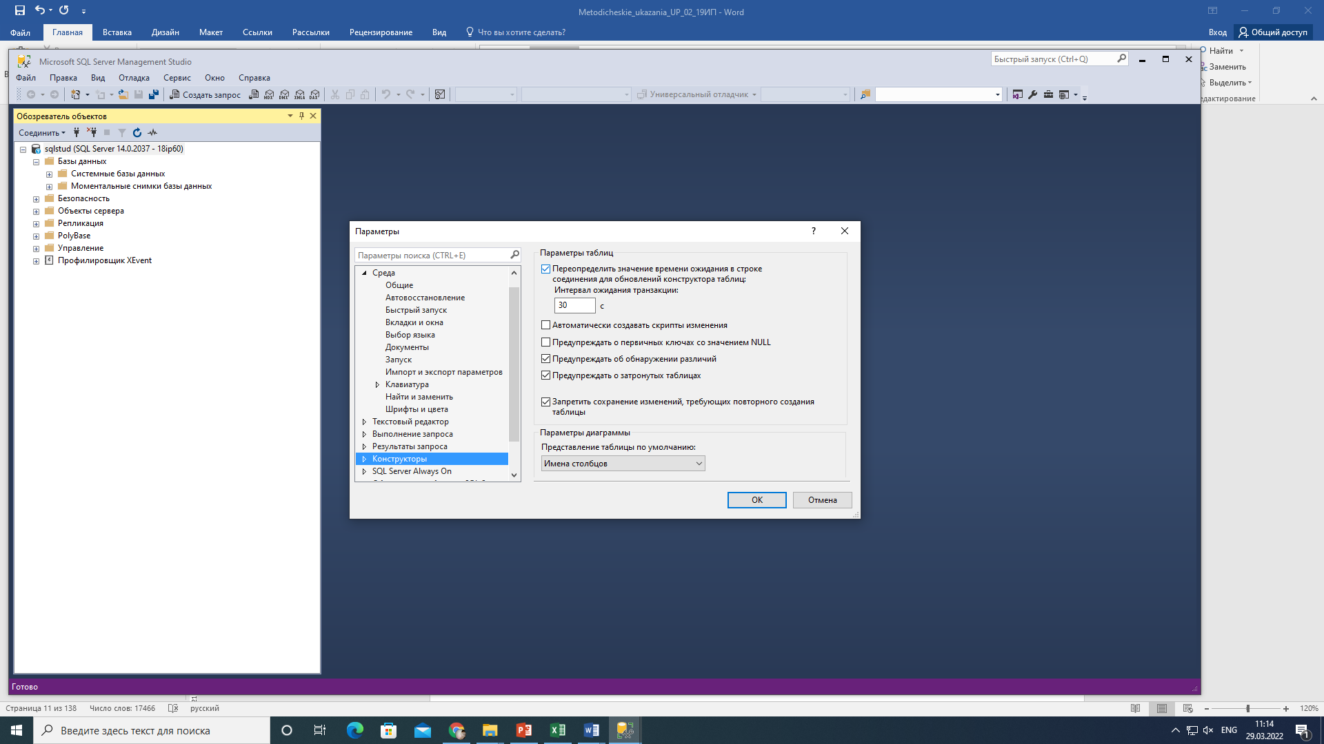

Рисунок 3 Окно «Параметры».

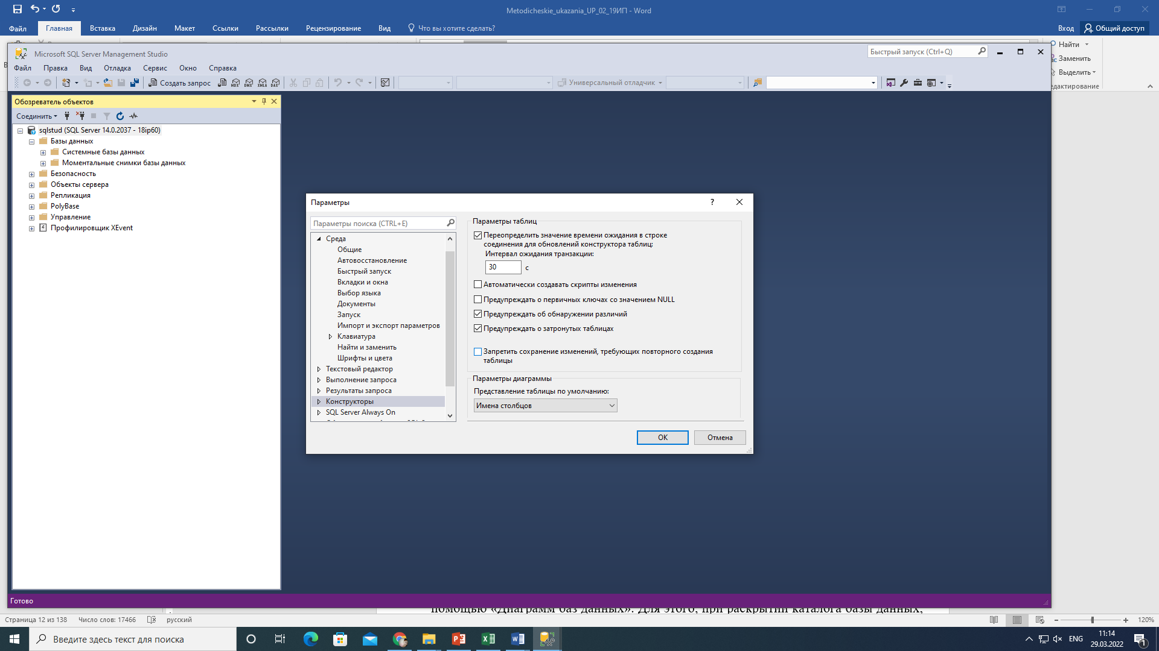

Рисунок 4. Окно «Параметры».

1. Наиболее быстрым способ для создания базы данных является создание ее с помощью «Диаграмм баз данных». Для этого, при раскрытии каталога базы данных, необходимо кликнуть правой кнопкой мыши по папке «Диаграммы базы данных» и в отрывшемся меню выбрать «Создать диаграмму базы данных» (рисунок 5).

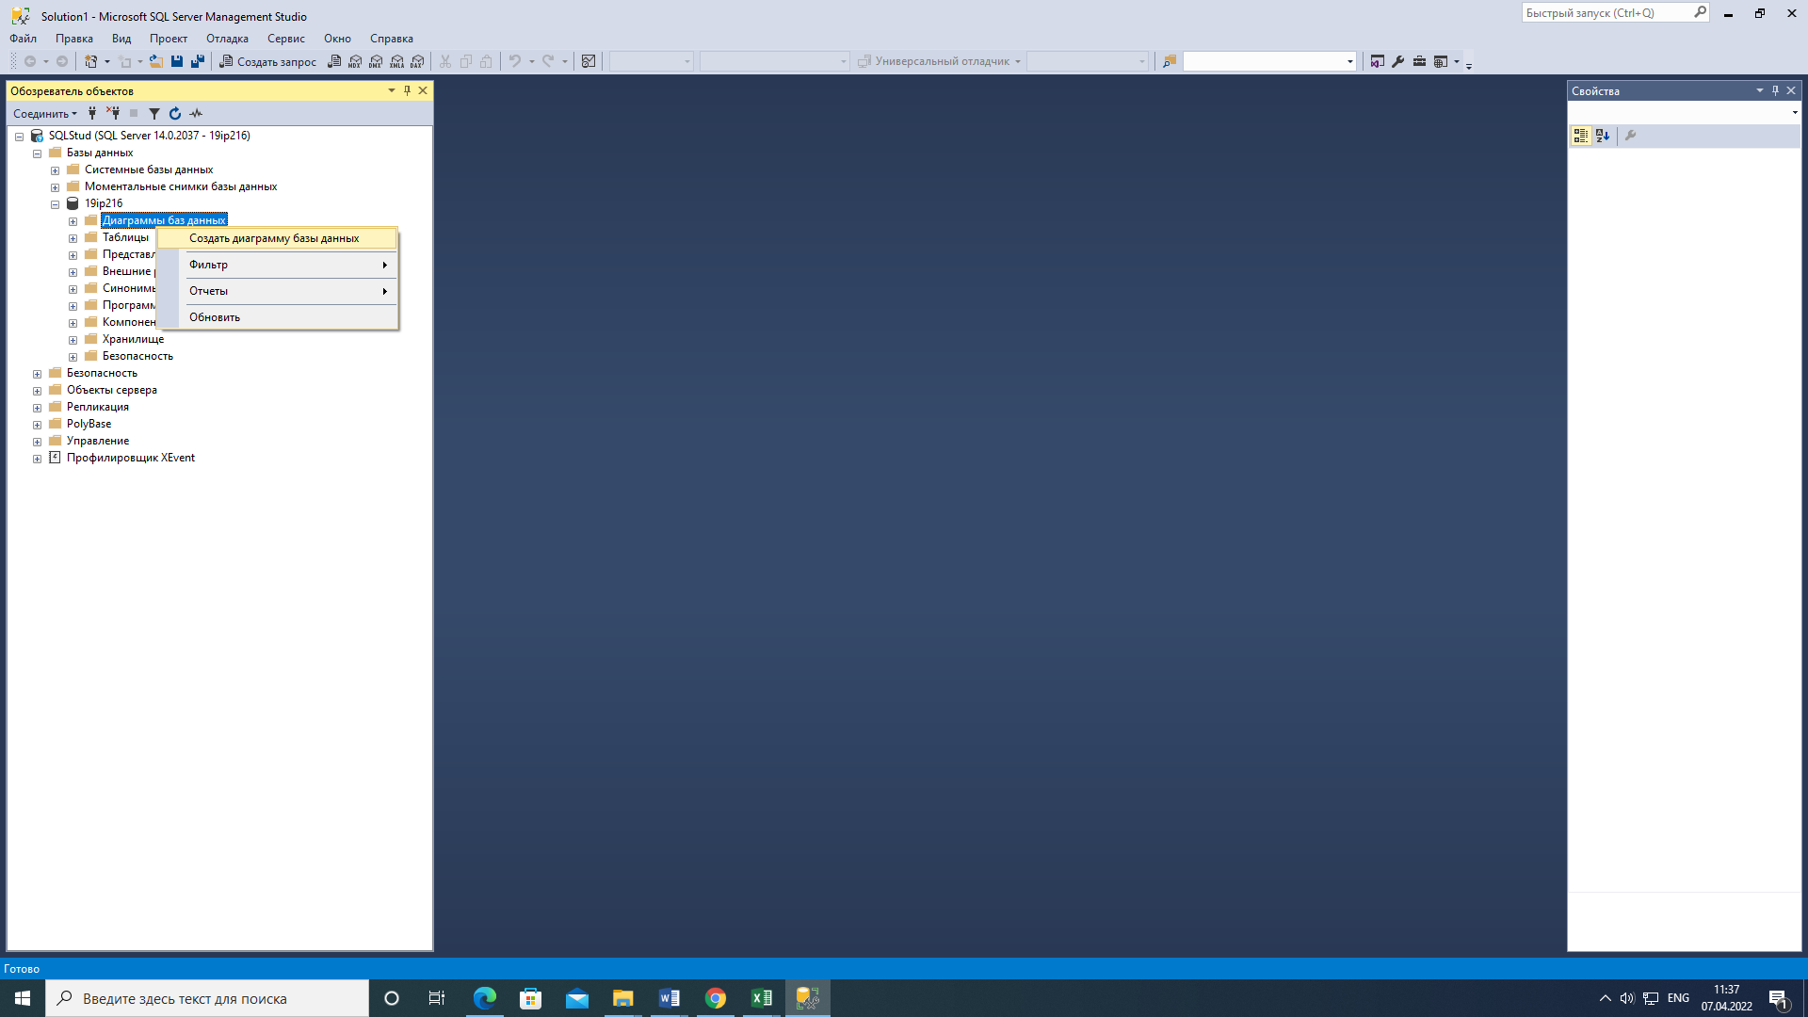

Рисунок 5. Выбор пункта «Создание диаграммы базы данных».

1. Для того, чтобы создать новую таблицу, необходимо кликнуть правой кнопкой мыши по рабочей области и в открывшемся меню выбрать пункт «Создать таблицу» (Рисунок 2). В диалоговом окне задаем имя будущей таблицы. (Рисунок 6 -7).

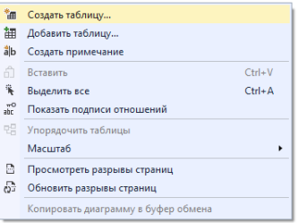

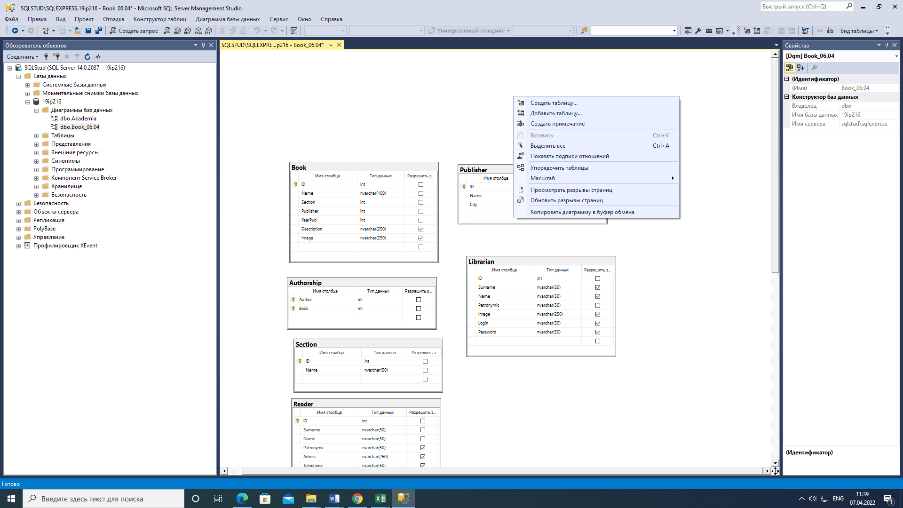

Рисунок 6. Выбор пункта «Создать таблицу».

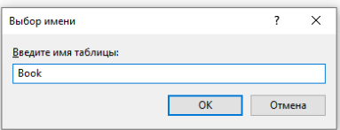

Рисунок 7. Окно «Выбор имени»

1. Любая таблица, которая отражает какую-либо сущность, должна иметь первичный ключ. Первичный ключ идентифицирует каждую запись в таблице, что означает, что он должен быть уникальным, т.е. не должен повторяться. Одним из самых простых вариантов задания первичного ключа является создания поля с типом числового числа (int), назначение данного поля первичным ключом и указания ему свойства спецификации идентификатора. Выделяем строку с первичным ключом. На панели свойств раскрываем свойства «Спецификация идентификатора» и в раскрывшемся списке, меняем значение «Идентификатор» с «Нет» на «Да» (рисунок 8).

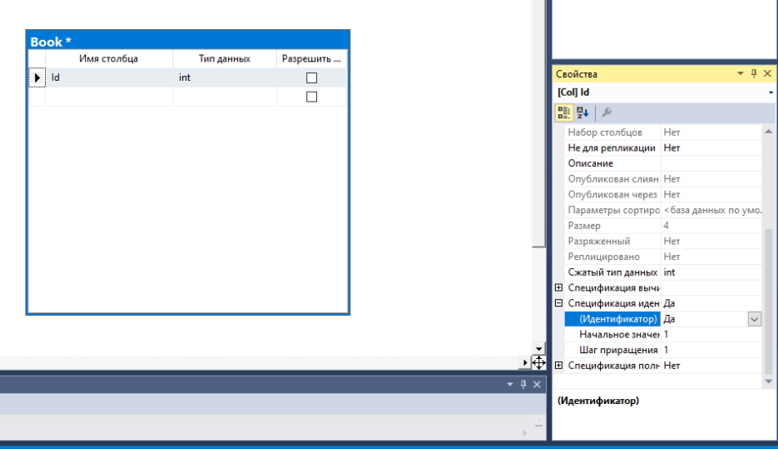

Рисунок 8. Задание первичного ключа.

1. Создания связи между таблицами необходимо первичный ключ таблицы соединить с внешним ключом другой таблицы (рисунок 9).

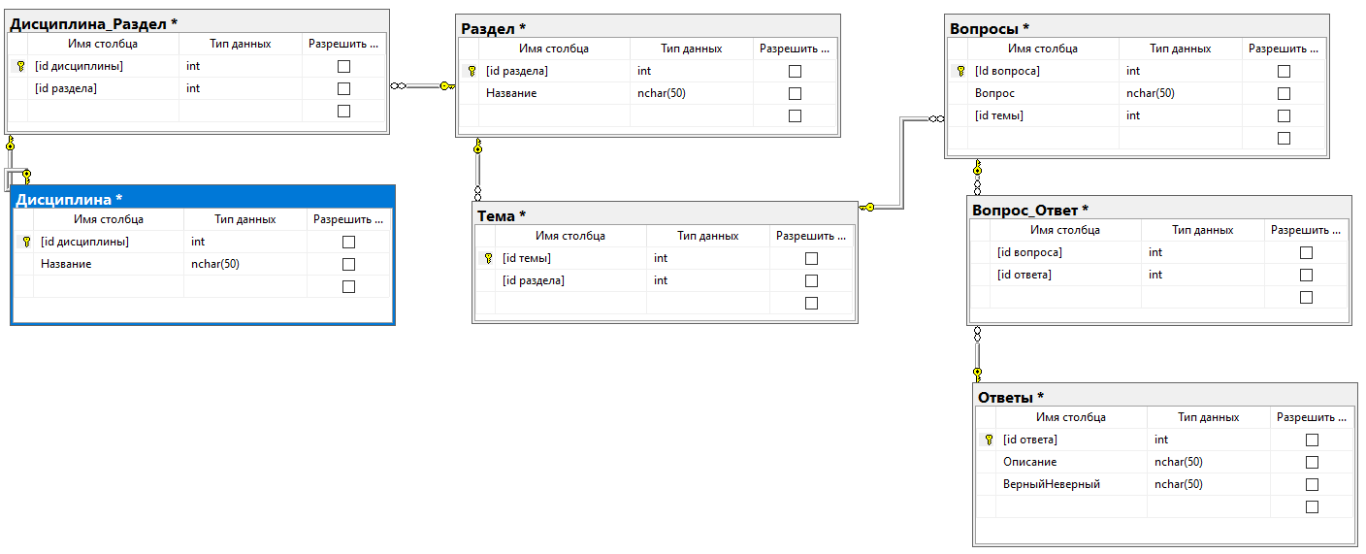

Рисунок 9. Готовая схема данных.

**Вывод:** По заданной схеме данных разработать базу данных, создать и сохранить скрипт с БД.

**Контрольные вопросы**

1. Что такое «база данных»?

База данных - совокупность [данных](https://ru.wikipedia.org/wiki/%D0%94%D0%B0%D0%BD%D0%BD%D1%8B%D0%B5), хранимых в соответствии со [схемой данных](https://ru.wikipedia.org/wiki/%D0%A1%D1%85%D0%B5%D0%BC%D0%B0_%D0%B1%D0%B0%D0%B7%D1%8B_%D0%B4%D0%B0%D0%BD%D0%BD%D1%8B%D1%85), манипулирование которыми выполняют в соответствии с правилами средств [моделирования данных](https://ru.wikipedia.org/wiki/%D0%9C%D0%BE%D0%B4%D0%B5%D0%BB%D1%8C_%D0%B4%D0%B0%D0%BD%D0%BD%D1%8B%D1%85)

1. Что такое первичный ключ (Primary key)?

**PRIMARY KEY** - первичный ключ, ограничение, позволяющее однозначно идентифицировать каждую запись в таблице **SQL. PRIMARY KEY Oracle**Первичный Ключ (**PRIMARY KEY**) может ограничивать таблицы или их столбцы.

1. Что такое внешний ключ (Foreign key)?

Внешний ключ ([англ.](https://ru.wikipedia.org/wiki/%D0%90%D0%BD%D0%B3%D0%BB%D0%B8%D0%B9%D1%81%D0%BA%D0%B8%D0%B9_%D1%8F%D0%B7%D1%8B%D0%BA) foreign key) — понятие теории [реляционных баз данных](https://ru.wikipedia.org/wiki/%D0%A0%D0%B5%D0%BB%D1%8F%D1%86%D0%B8%D0%BE%D0%BD%D0%BD%D0%B0%D1%8F_%D0%B1%D0%B0%D0%B7%D0%B0_%D0%B4%D0%B0%D0%BD%D0%BD%D1%8B%D1%85), относящееся к [ограничениям целостности базы данных](https://ru.wikipedia.org/wiki/%D0%A6%D0%B5%D0%BB%D0%BE%D1%81%D1%82%D0%BD%D0%BE%D1%81%D1%82%D1%8C_%D0%B1%D0%B0%D0%B7%D1%8B_%D0%B4%D0%B0%D0%BD%D0%BD%D1%8B%D1%85#%D0%9A%D0%BB%D0%B0%D1%81%D1%81%D0%B8%D1%84%D0%B8%D0%BA%D0%B0%D1%86%D0%B8%D1%8F_%D0%BE%D0%B3%D1%80%D0%B0%D0%BD%D0%B8%D1%87%D0%B5%D0%BD%D0%B8%D0%B9_%D1%86%D0%B5%D0%BB%D0%BE%D1%81%D1%82%D0%BD%D0%BE%D1%81%D1%82%D0%B8).

1. Какие связи существуют в реляционных базах данных?
2. Что подразумевается под целостностью данных?
3. Что такое нормализация и каковы ее преимущества?

**Практическая работа №1.2**

**Тема:** Подключение базы данных.

**Цель работы:** По заданной схеме данных разработать базу данных, создать и сохранить скрипт с БД, реализовать программное приложение с возможностью авторизации в системе.

**Ход работы:** Подключение базы данных.

1. Откроем среду разработки Visual Studio и создадим новый проект «WPF». В качестве названия проекта укажите наименование вашей предметной области + «IS» (рисунок 17). Нажмите кнопку «Ок».

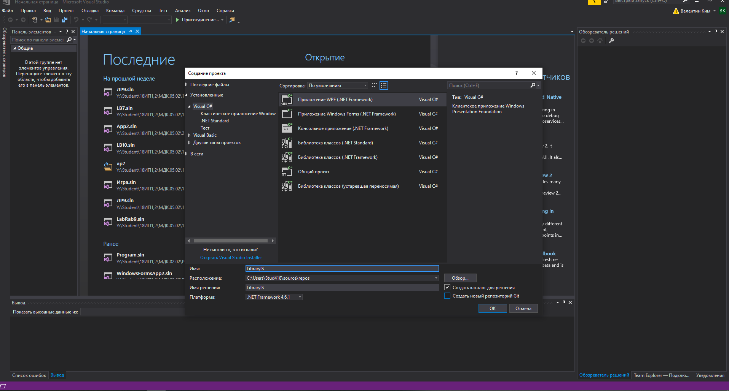

Рисунок 10. Окно «Создание проекта».